**长沙蜜獾健身有限公司**

**项**

**目**

**合**

**同**

**书**

甲方：长沙蜜獾健身有限公司

乙方：湖南工程职业技术学院伍拾壹团队

日期：2021年7月

**目录**

**一、项目内容 1**

**二、乙方责任与权利 1**

**三、甲方责任与权利 1**

**四、网站制作要求,收费标准,项目流程 2**

**五、违约责任 5**

**六、附则 6**

甲方:长沙蜜獾健身有限公司  
乙方:湖南工程职业技术学院伍拾壹团队—赖盈、杨杰、张艺琳、袁灿、李博

一、项目内容  
 甲方委托乙方前端网页设计制作与网站代理上线、logo设计、墙绘设计、字体设计、公众号模板制作与代理注册，域名服务器代理购买与备案服务，为明确双方责任，根据中国法律经双方协商，签订此合同，以期双方共同遵守。

二、乙方责任与权利

2.1、在收到甲方的预付款后，乙方开始制作提供甲方的全部服务，并保证在双方议定期限内完工。

2.2、所有相关服务完工验收后如甲方未能按期付清所有款项予乙方，乙方有权终止所有服务，并按司法程序向甲方追讨赔偿。

2.3、甲方有权要求乙方作出相对且达成共识的调整和修改，对于无理的要求和过激的言论伤害到人格，乙方有权终止合作。

# 三、甲方责任与权利

3.1、甲方与乙方就前端网页设计与制作、logo设计、墙绘设计、字体设计、公众号模板制作服务，并不能随意要求乙方更改方案。

3.2、乙方根据方案在双方议定的期限内把前端网页设计与制作、logo设计、墙绘设计、字体设计、公众号模板制作服务，递交给甲方。

3.3、甲方有权利了解和要求乙方通报前端网页设计与制作、logo设计、墙绘设计、字体设计、公众号模板制作服务的详细情况。

3.4、前端网页设计制作与网站代理上线、logo设计、墙绘设计、字体设计、公众号模板制作与代理注册，域名服务器代理购买与备案服务完成后，将请甲方审阅确认,在确认之前甲方有权根据实际情况并基于需求文档和本合同相关条例进行设计与制作的调整和少量的修改。确认后,所有相关服务完成后，甲方不得随意要求乙方修改相关服务内容。

3.5、 在网站工程验收程序中(_____天),甲方有权要求乙方作出局部的调整和修改,不得以不恰当理由要求乙方作过多的更改。

3.6、甲方有权要求乙方作出局部的调整和修改，对于无理的要求和过激的言论伤害到人格乙方有权终止合作。

# 四、网站制作要求,收费标准,项目流程

**4.1、相关服务**

4.1.1、网站有html、css语言版本；

4.1.2、网站页数：4页；

4.1.3、网站制作方案：见需求文档（附件1）；

4.1.4、Logo设计：1个

4.1.5、域名：

4.1.6、服务器：

4.1.7、微信公众号的建设：1个模板；

4.1.8、字体设计：蜜獾健身俱乐部；

**4.2、相关服务定价**

logo原创设计与墙绘设计：1500元；

网站兼容移动端：200元；

字体设计：100元（蜜獾健身俱乐部）；

域名服务器购买____元；

总计____元(大写_____圆)

注：在本项目相关服务外衍生服务另外收费

**4.3、付款方式**

4.3.1、甲方应在本合同签订之日,向乙方交付网站建设总金额的1/ 3作为网站建设预付款。

4.3.2、甲方应在网站验收合格之后，二天之内, 一次性付清网页设计制作与网站上线、logo设计、墙绘设计、字体设计、公众号模板制作服务的所有款项。  
**4.4、项目流程**

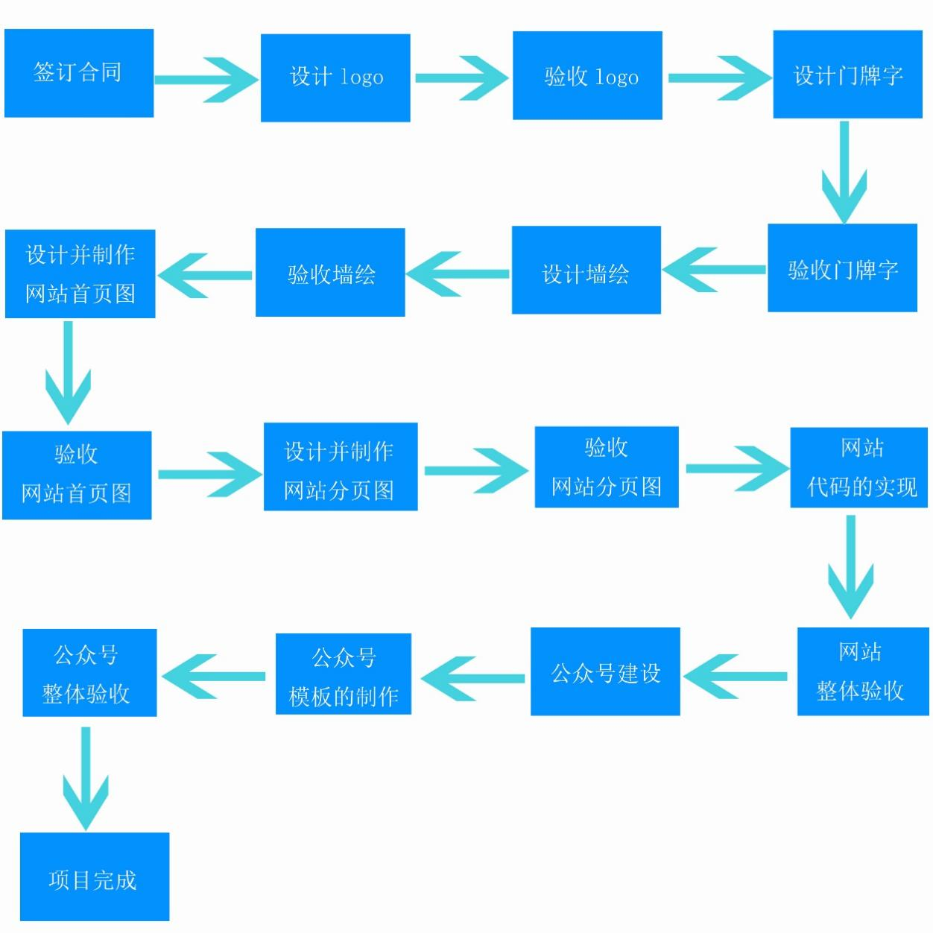

**4.5、验收程序**

4.5.1、每项服务完成后,应在交付一天内交与甲方确认并作最后的调整和修改。

4.5.2、前端网页设计制作与网站上线、logo设计、墙绘设计、字体设计、公众号模板制作服务完成，并经甲,乙两方最后的调整和修改后，上传至服务器。

4.5.3、网站成功上传至服务器之后,logo设计与墙绘设计确定后，相关服务全部完成。

4.5.4、甲方需要在乙方提供验收资料的72小时内，进行项目验收，如果甲方逾期没有进行验收，则试为验收通过。

五、违约责任  
  
 5.1、不可抗力:因天灾,行政指令等不可抗力因素而造成的违约,违约方不承担任何法律责任。  
 5.2、因甲方资料不齐全,不详尽而造成的乙方不能按时完成所有服务制作的,甲方应承担全部责任。  
 5.3、因甲方提供非法图文或甲方非法操作而造成网站被关闭的，其全部责任由甲方承担。  
 5.4、因乙方上传非法图文或乙方非法操作而造成网站被迫关闭的,其全部责任由乙方承担。  
 5.5、因甲方未能按本协议约定期限内向乙方付款而造成违约的，由甲 方承担责任并每逾壹天按总金额的 50%作为违约金。  
 5.6、乙方完成所有制作时，需要甲方进行验收，在乙方完成发给甲方的两天之内，甲方要完成验收，若甲方一直不进行验收，由甲方承担责任并每逾壹天按总金额的50%作为违约金。

六、附则  
  
 6.1、.本合同自双方签订后生效，一式___份，甲乙双方各执__份。  
 6.2、本合同未尽事宜,双方应在本合同达成的原则基础上以补充条款的方式明确，补充条款与本合同具有同等的法律效力。

6.3、本协议期限为:___年___月___日起至___年___月____日。

甲方(盖章):   
法定代表人(签字):

日期：

乙方(盖章):   
法定代表人(签字):

日期：